自考本科新旧专业转接操作方法

登录湖北省高等教育自学考试考生服务平台（http://zk.hbea.edu.cn/portal-web/login）。
操作过程中请注意：每一步骤，服务平台页面都会有相应的标记为红色的步骤提示，请仔细阅读，对照操作。
步骤一：点击专业计划管理，新旧专业转换即可出现对接专业选项，（如下图示意），点击“新旧专业转换申请”。
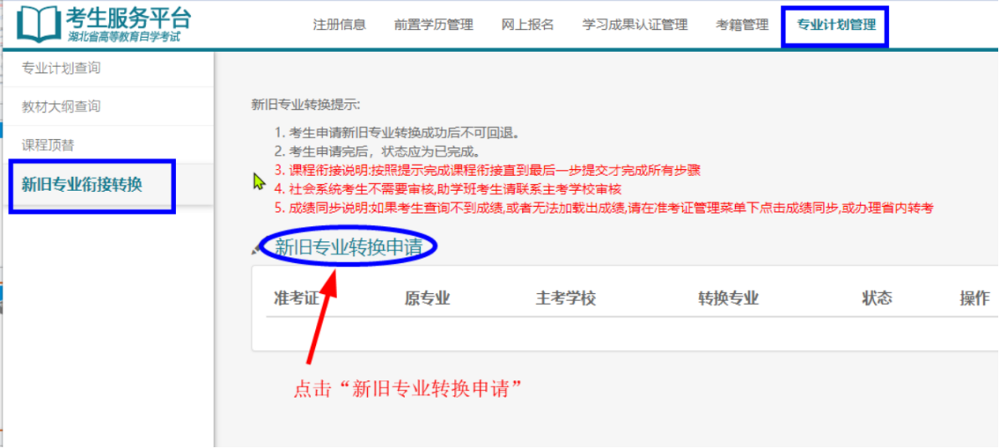
步骤二：分别选择需要转换的专业和转换后的专业。（如下图示意，我校考生的主考院校分别为华中师范大学和长江大学，不要选错）
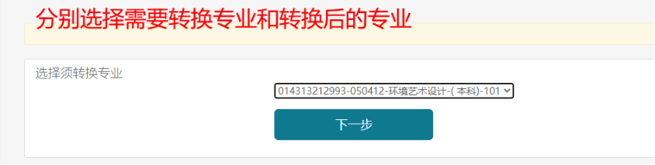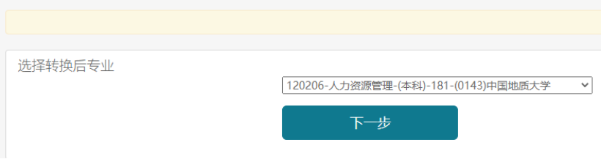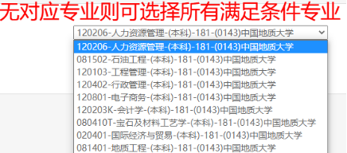

步骤三：系统会展现新旧专业计划（如下图示意）
点击“提交并下一步”，系统自动保存专业对接申请。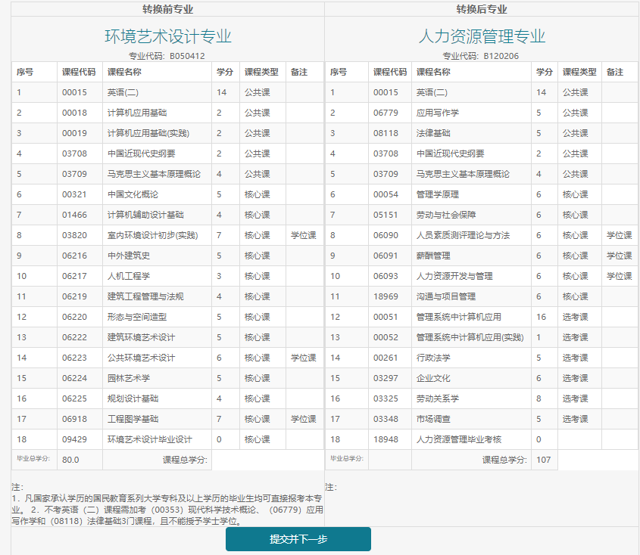
保存后：状态变为未提交，可删除，可至新旧专业课程衔接中做课程对接 ，同时系统自动将已考课程成绩转至新专业中的相同课程名称下。
步骤四：点击“课程对接”。系统会展示新旧专业计划对照。
步骤五：按页面提示依次完成课程对接。

1.学位课程对接
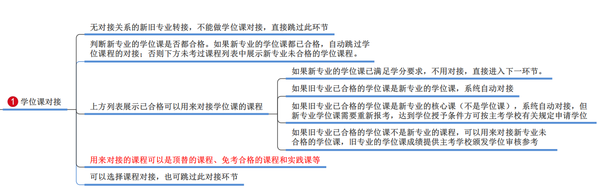

无新旧专业对接的专业，学位课不予对接，可参照下图直接跳过（“下一步”）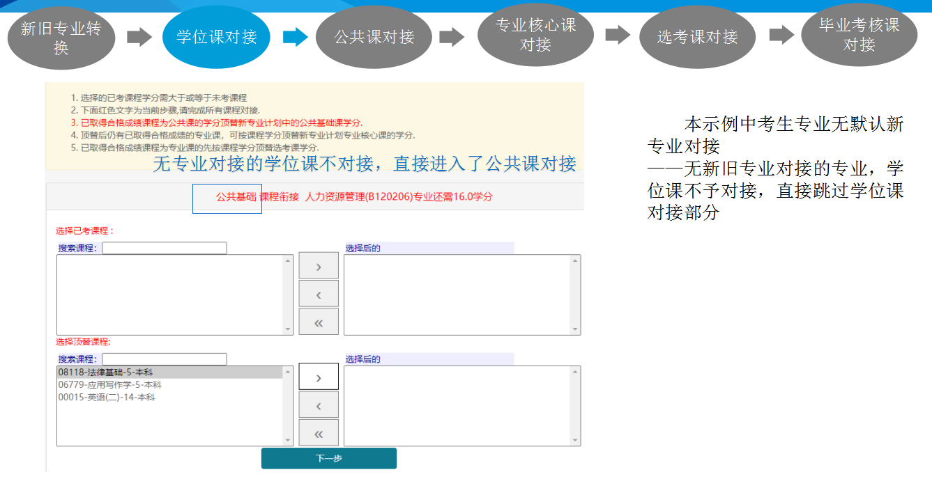

2.公共课对接公共课
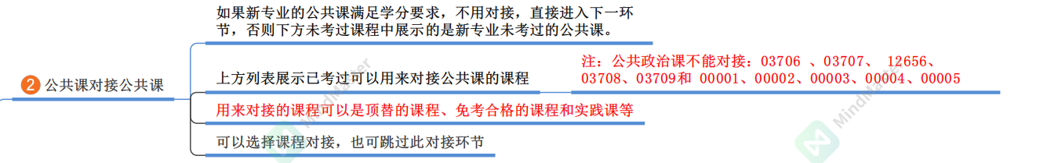

示意图如下：
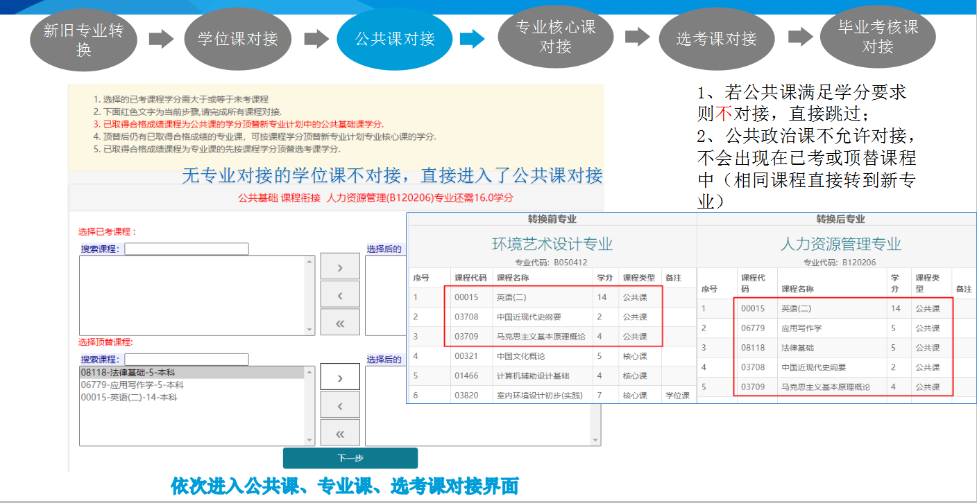

3.专业核心课对接专业核心课
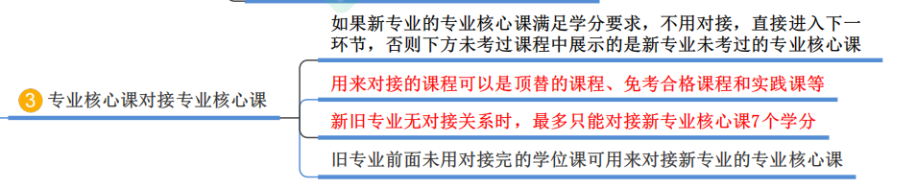

新旧专业无对接关系时，最多只能对接新专业核心课7学分，请参照下图操作。
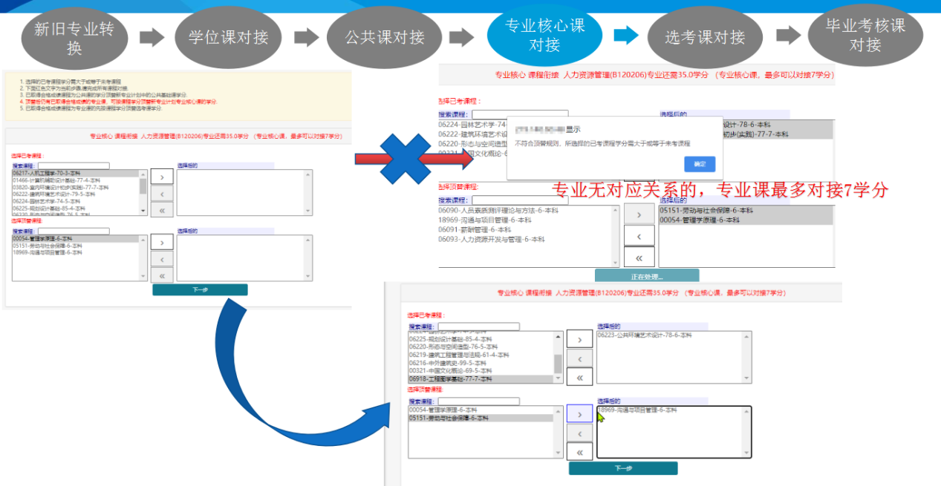

4.已考过的专业课或选考课对接选考课
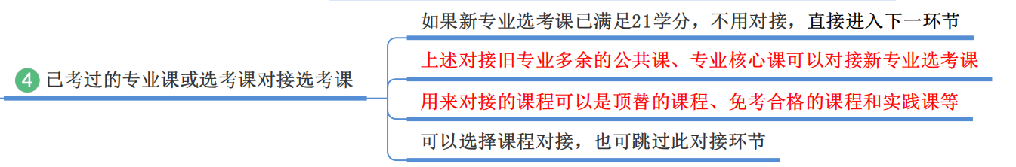
示意图如下：
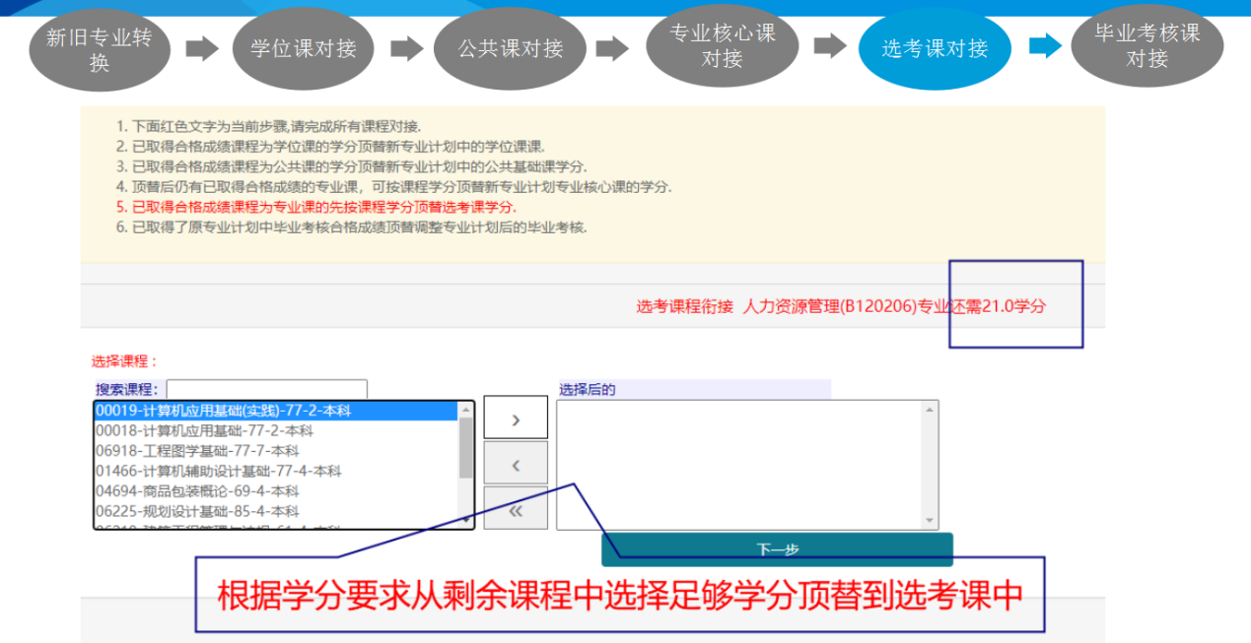

5.毕业考核课对接毕业考核课
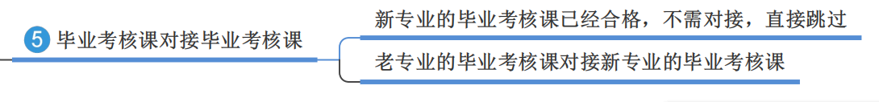
示意图如下：
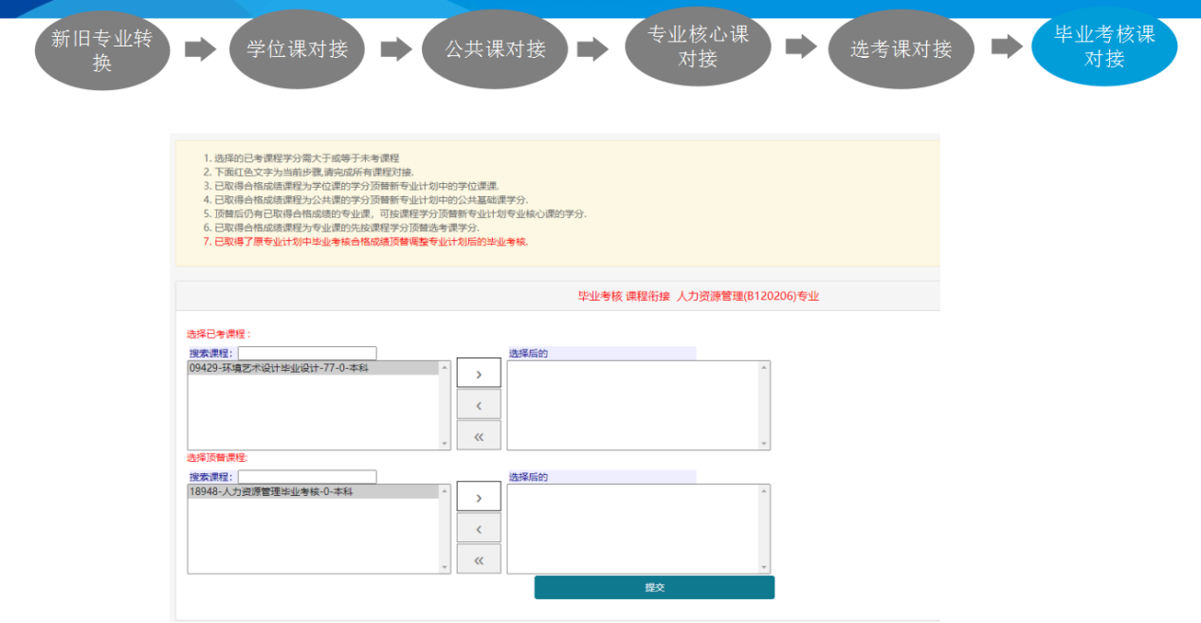

步骤六：点击提交，状态会变成“待助学单位一级审核” ，专业对接完成，平台会展示所有对接课程情况。

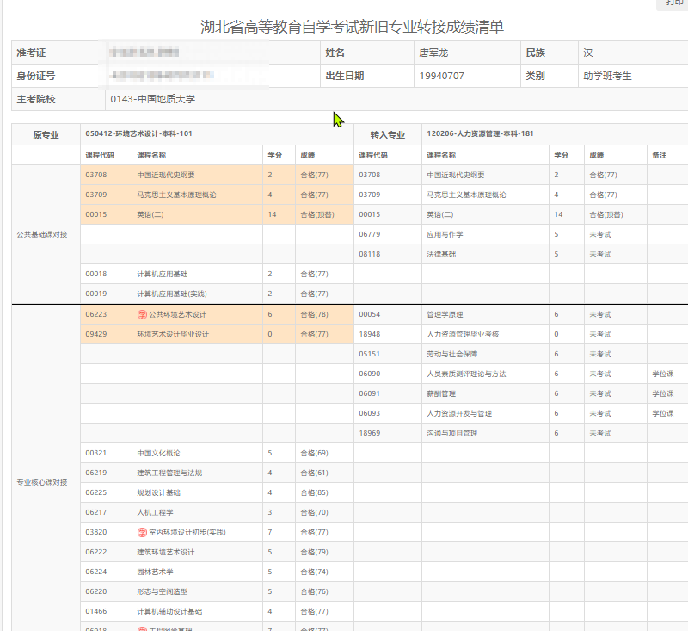

对接完成后会展示所有对接课程情况（如上图示意），等待助学单位一级审核即可。

